2010年９月３日
事務局団体・運営団体・加盟団体
各県各界連 御中

横断幕「消費税10％アリえない」・プラスター「大企業減税の穴埋め」「財源あります」の注文について

消費税廃止各界連絡会
〒171-8575豊島区目白2-36-13
全商連会館 内
電03(3987)3230、FAX03(3988)0820
seisaku@zenshoren.or.jp

連日の奮闘ご苦労さまです。
消費税廃止各界連絡会は、参院選挙後の情勢を受け、９月から各地で「県下全自治体宣伝」「全都いっせい宣伝行動」などに取り組むための宣伝物を表記の通り作成しました。
民主党代表選挙もありますが、９月上・中旬に大規模に取り組む予定も組まれていますので、急遽、部数を限定して作成しました。
各加盟団体、県各界連として活用をすすめてください。内容は下記の通りです。
イメージがわかるように、別紙を一緒にお送りします。また、データを各界連ＨＰに掲載します。
注文書をお送りしますので、なるべく県で取りまとめて注文してください。

記

●プラスター用ポスター （裏打ちなし）
２種類・Ａ１サイズ ５枚ずつ×２種類＝１組10枚 ２,０００円（送料込み）
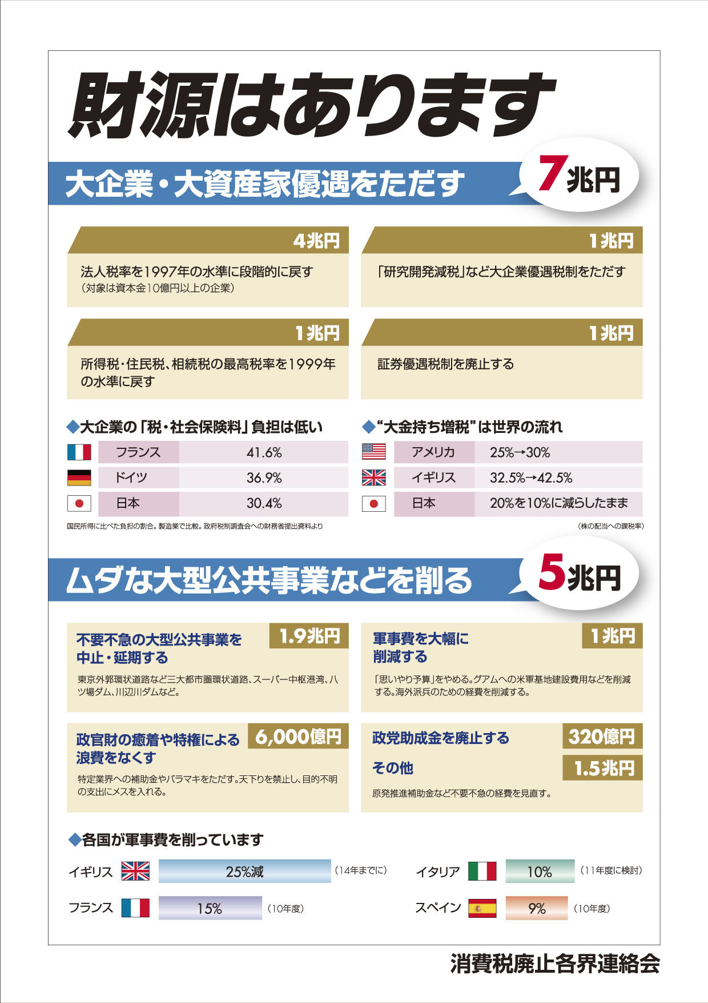
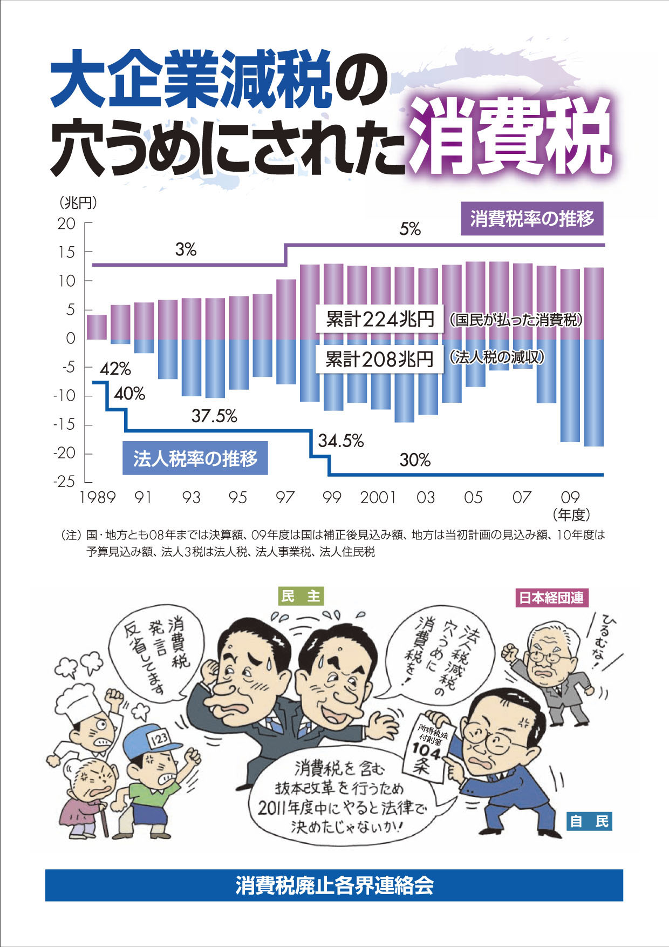

●横断幕 布製
１７６センチ×６５センチ １枚４０００円（送料込み）


発送：９月９日までに注文が届いた分について、プラスターは９月10日（金）、横断幕は９月13日（月）に発送します。以降は注文が届き次第、順次発送します。

